长春师范学院2007届双语毕业生教育实习推荐表
姓 名 |  | 王 岩 | 性 别 | 女 |  |  | 民 族 | 汉 | 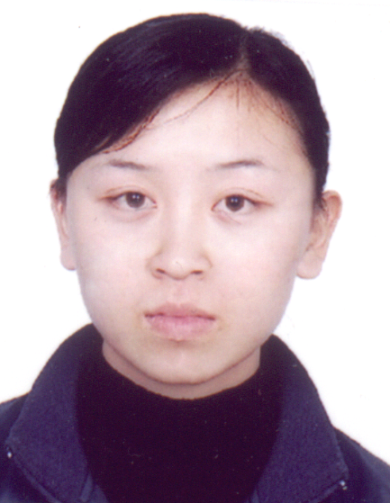
政治面貌 |  | 团员 | 出生日期 | 1983.12.2 |  |  | 培养方式 | 统招
身 高 |  | 158cm | 视 力 | 5.0 |  |  | 健康状况 | 健康
专 业 |  | 化学 |  | 学 历 |  |  | 本科
普通话水平 |  | 二级甲等 |  | 外语水平 |  |  | 四级
电子邮箱 |  | wangyan0431@163.com
联系电话 |  | 13604449139
家庭住址 |  | 吉林省松原市扶余县更新乡
有何特长 |  | 体育
获奖情况 |  | 优秀团员 院二等奖学金 “红烛杯”讲课大赛三等奖 IQ之星单词大赛二等奖 书法绘画大赛三等奖
个  人  简  历 |  | 1991.9-1997.7 吉林省扶余县更新乡中心小学  1997.9-2000.7 吉林省扶余县更新中学  2000.9-2003.6 吉林省扶余县扶余县第一中学  2003.9-至今 吉林省长春师范学院
学校联系人 |  | 吕云峰 | E-mail |  |  |  | qingsongweb@yahoo.com.cn
联系电话 |  | 0431-6168896  13364546323 | 传真 |  |  |  | （0431）6168018
通讯地址 |  | 长春市吉长公路北线三号长春师范学院教务处（双语教学工作组）
实  习  地  点  及  工  作  意  向 | 签名：  年 月 日 |  |  |  | 双  语  教  学  工  作  组  意  见 | 签章：  年 月 日

